Guatemala, 5 de octubre de 2023

Ingeniero

Carlos Alberto Equit Hernández

Director

Ingeniería Mecatrónica

Estimado Ing. Carlos Esquit:

Adjunto encontrará mi trabajo de graduación titulado “Desarrollo de herramientas en software para el manejo, monitoreo y programación de la nueva versión del humanoide Robonova”, el cual desarrollé como tema de graduación, el mismo fue revisado y aprobado por mi asesor Miguel Enrique Zea Arenales.

Quedo en espera de la asignación de fecha y hora para realizar el examen de graduación.

Atentamente,

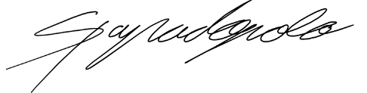

Stefano Papadopolo

Carné 19836